 | متوسطة : محمود علال –قطيطن- المدية | الموسم الدراسي:2023/2024
 | المستوى : أولى متوسط | مدة الاختبار: ساعة ونصف
֎اختبار الفصل الثالث في مادة العلوم الفيزيائية والتكنولوجيا֎
20
 | الاسم واللقب : ................................................ القسم : ................

֎التمرين الأول: (06 نقاط)
من خلال الأجسام المستخدمة في الصورة المقابلة والتي تمثل مجموعة من المنابع الضوئية (أجسام مضيئة وأجسام مضاءة) واعتمادا على مكتسباتك القبلية في درس المنابع والأوساط الضوئية اجب عما يلي :
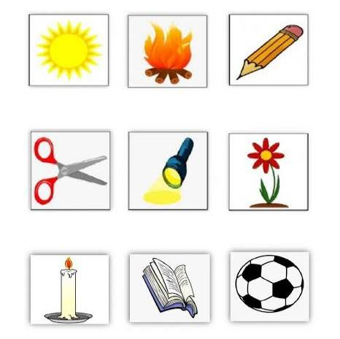
1) ما تعريف الأجسام المضيئة والأجسام المضاءة ؟
الأجسام المضيئة هي ........................................................
الأجسام المضاءة هي.........................................................

2) صنف الأجسام السابقة في الجدول التالي :
أجسام مضيئة |  | أجسام مضاءة
طبيعية | اصطناعية | طبيعية | اصطناعية

3) ضع (ص) أمام العبارة الصحيحة و (خ) أمام العبارة الخاطئة
- الأوساط العاتمة : هي التي لا يمر الضوء عبرها ولا نرى الأجسام خلفها (....)
- الأوساط الشافة : هي التي تسمح بمرور الضوء عبرها كليا، ونرى الأجسام خلفها بوضوح(....)
- الأوساط الشفافة : هي التي تسمح بمرور الضوء عبرها جزئيا، ولا نرى الأجسام خلفها بوضوح (....)

֎التمرين الثاني: (06 نقاط)
أحس يوسف بتعب شديد فقام بإذابة قرص فوار ( Vitamine C ) في كوب من الماء النقي كما في الشكل
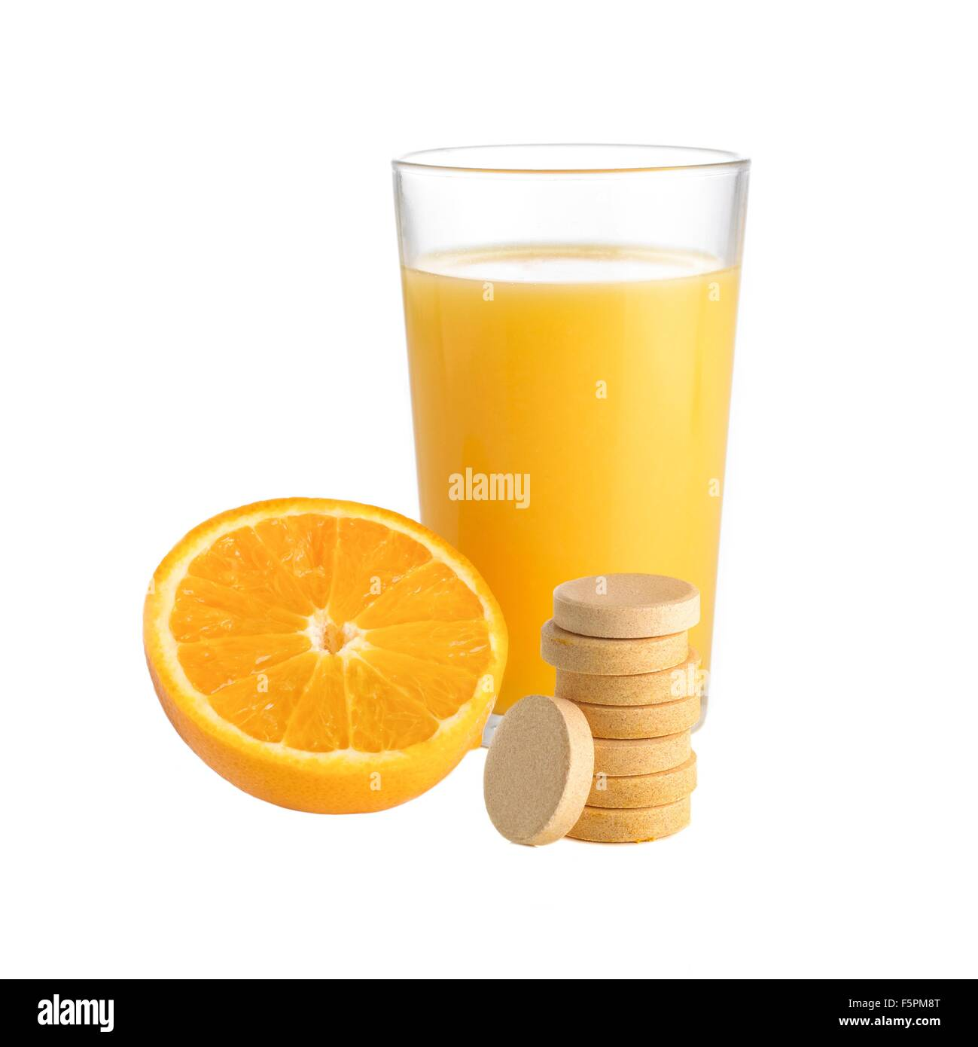

1) ما نوع الخليط الذي تحصل عليه يوسف ؟ علل
نوع الخليط : ...................... التعليل : ....................................

2) حدد المذيب والمذاب في التجربة السابقة وما اسم المحلول الناتج ؟
المذيب هو ............... والمذاب هو .....................
اسم المحلول الناتج......................

إذا علمت أن كتلة القرص الفوار 8 (غرام) وحجم الماء النقي 50 (ميليلتر)
3) احسب التركيز الكتلي للجسم الناتج بوحدة (g/l)
العلاقة الرياضية : ................................... التطبيق العددي ........................................................

لاحظ يوسف بعد مدة زمنية أن القرص الفوار لم يختف كليا في الماء
4) اقترح حلا مناسبا حتى تنحل الكمية المتبقية من القرص وماذا نسمي هذه العملية ؟
الحل..............................................................اسم العملية...............................................
֎الوضعية الإدماجية: ( 08 نقاط)
قامت مريم بتحضير الخلائط التالية : (زيت + ماء) ، (ماء نقي + ملح) ، (ماء نقي + رمل) ، (ماء نقي+ حليب جاف)
- صنف الخلائط السابقة في الجدول التالي :
خليط متجانس | خليط غير متجانس
نريد الفصل بين مكونات بعض الخلائط السابقة : (زيت + ماء) ، (ماء نقي + رمل) ، (ماء نقي + ملح) باستخدام الطرق الموضحة في الجدول أدناه .
- أكمل الجدول بذكر: الخليط ، الطريقة المناسبة وتسمية الأدوات المستعملة المرقمة
فصل ........... عن ................... | فصل ........... عن .................. | فصل ................. عن ...................
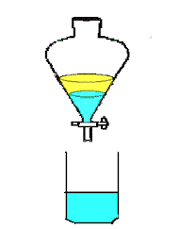  1 | 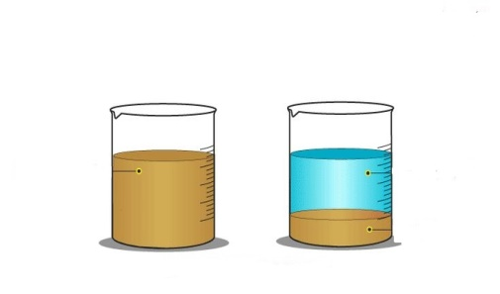  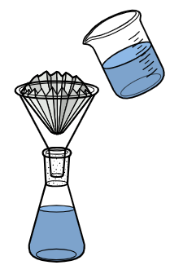  3 | ا 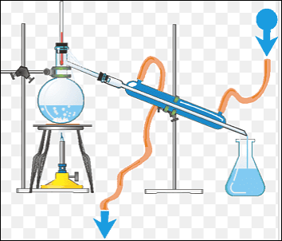  6  5  4  2
الطريقة : ................................ | الطريقتين : ............................ | الطريقة : ...............................
1 : ...................................... | 2 : ....................................  3 : ....................................  4: .................................... | 5: .......................................  6: ......................................

- مثل النموذج الحبيبي للخليطين ( ماء نقي + مسحوق الحليب) و (ماء نقي + زيت )

(ماء نقي + مسحو ق الحليب) (ماء نقي + زيت)

